ШКОЛЬНЫЙ ЭТАП ВСЕРОССИЙСКОЙ ОЛИМПИАДЫ ШКОЛЬНИКОВ
ПО ИСТОРИИ
5 КЛАСС.
2021-2022 УЧЕБНЫЙ ГОД
Ответы

Время выполнения: 45 минут
Общее количество баллов - 100

Номер задания | 1 | 2 | 3 | 4 | 5 | 6 | 7 | 8 | 9
Максимальный балл | 8 | 16 | 10 | 12 | 12 | 10 | 12 | 10 | 10

Задание 1. (по 3 балла за каждый правильный ответ. Максимальный балл – 8)

При раскопках древнего поселения археологи обнаружили большое количество могил с погребальным инвентарем: иглы из костей животных, оружие, одежда из звериных шкур, фигурки животных, остатки ягод и плодов.

1.1. Журналист газеты «Всякая всячина» предположил, что это остатки поселения «Человека умелого». Прав ли он? Свой ответ обоснуйте?
Ответ: Нет, журналист неправ. «Человек умелый» не хоронил умерших, у него не было игл, предметов искусства, одежды. (2 балла);

1.2. Появление и развитие какого явления духовной жизни человека того времени отражают эти находки?
Ответ: религия (1 балл)

1.3. Почему в погребениях археологи находят именно предметы?
Ответ: считалось, что предметы быта понадобятся в загробной жизни (2 балла)

1.4. О каких занятиях людей можно узнать по этим находкам?
Ответ: охота, ремесло, собирательство (3 балла).

Задание 2. (4 балла за каждый верный ответ. 2 балла за ответ на вопрос без вычисления. Максимальный балл - 16)

Решите задачу. ОБЯЗАТЕЛЬНО пропишите арифметические действия.
В 2021 году до н.э. торговец из Вавилона отправился со своим караваном в путешествие. Было ему 32 года. В своем путешествии он пробыл 5 лет. За 3 года до путешествия у купца родилась дочь.
Ответьте на вопросы:
- В каком году родился торговец?
Ответ: 2021 г. до н.э. +32 = 2053 г. до н.э.
- В каком году родилась дочь торговца?
Ответ: 2021 г. до н.э.+ 3= 2024 г. до н.э.
- В каком году дочке торговца исполнилось 15 лет?
Ответ: 2024 г. до н.э. – 15=2009 г. до н.э.
- В каком году торговец вернулся домой?
Ответ: 2021 г. до н.э.- 5= 2016 г. до н.э.

Задание 3. (2 балл за каждый правильный ответ, максимальный балл – 10)
Расставьте даты в верной хронологической последовательности.
1) 6725 год от Сотворения мира
2) XXI век до н.э.
3) 476 год до н.э.
4) III век до н.э.
5) 1555 год
Ответ:

2  (XXI век до н.э.) | 4  (III век до н.э.) | 3  (476 год до н.э.) | 1  (6725 год от Сотворения мира | 5  (1555 год)

Задание 4. (2 балла за каждый правильный ответ, максимальный балл – 12)

Верны ли следующие суждения («да» – «нет»)? Ответы внесите в таблицу.
4.1. Игра, придуманная в Индии для обучения ратному делу военачальников, в переводе с арабского называлась «шах умер»
4.2. Лунный календарь начал использоваться раньше, чем солнечный.
4.3. Термин «неандерталец» происходит от названия ущелья на территории Западной Германии.
4.4. Мотыжное земледелие пришло на смену плужному земледелию.
4.5. Ячмень и пшеница были первыми сельскохозяйственными культурами.
4.6. Керамика появилась в эпоху палеолита.

4.1 | 4.2 | 4.3 | 4.4 | 4.5 | 4.6
нет | да | да | нет | нет | нет
Ответ

Задание 5. (По 2 балла за каждую найденную и исправленную ошибку. Максимальный балл – 12)

Найдите 6 исторических ошибок в сочинении ученика.

«Первые земледельцы и скотоводы.
Наступило время жатвы. На хлебное поле вышли сородичи с серпами. Своими приплюснутыми носами и выступающими вперед челюстями они напоминали обезьян.
Три женщины устроили состязание – чей сноп будет больше. Победила самая юная – ее связка стеблей ячменя с колосьями была самой большой.
- Нечестно! – заметил руководитель родовой общины, высокий парень, следивший за работой. – У тебя серп железный, а у них-то медные.
Тут в загоне рядом с полем тревожно заблеяли овцы и козы. Они сломали загородку и побежали в лес. Не съели бы их волки! Как вернуть беглецов? Собак в поселке не было – в те времена они еще не стали домашними животными. Но скоро и людям стало страшно. Прямо на поселок двигалось стадо мамонтов. Еще немного – они растопчут и поле, и хижины. Кто-то из родичей догадался поджечь траву и хворост: едкий дым заставил мамонтов повернуть, и оно обошли поселок стороной».
Ответы:
1) В период возникновения земледелия человек уже не был похож на обезьяну (человек был современного вида).
2) Руководителем родовой общины не мог быть молодой парень (руководил родовой общиной самый опытный и мудрый старик).
3) Железо выплавлять люди еще не умели.
4) Собаки были прирученными животными.
5) Мамонтов уже не было.
6) Использование огня в таких целях не было возможно.
Задание 6. (2 балла за каждое правильное соответствие, максимальный балл – 10)
Соотнесите название исторических вспомогательных дисциплин и предметы их изучения
Наука | Предмет науки
- Генеалогия  - Геральдика  - Ономастика  - Метрология  - Археология | А) наука, изучающая быт и культуру древних народов по сохранившимся вещественным памятникам.  Б) наука, изучающая имена собственные и историю их возникновения  В) наука о происхождении, возникновении и развитии родственных отношений  Г) Наука, изучающая гербы как исторический источник  Д) Наука о мерах и весах.

1 | 2 | 3 | 4 | 5
в | г | б | д | а

Задание 7. (1 балл за каждый верный ответ. Максимальный балл - 12 баллов)

Cоотнесите описание памятника культуры («чуда света») с его названием и изображением. Впишите в соответствующие графы приведенной таблицы буквенные обозначения названий и римские цифры, которыми обозначены изображения.

Описание:
- «Этот памятник архитектуры был создан в VI в. до н.э., разрушен наводнениями во II в. до н.э. Но даже обветшалые остатки этого сооружения захватывают дух»
- «Эта статуя, созданная приблизительно в 435 г. до н.э. известным античным скульптором Фидием, сгорела почти через тысячу лет в Константинополе».
- «Этот храм был возведен в 550 г. до н.э., но по прошествии двух веков его разрушил сильнейший рукотворный пожар».
- «Этот памятник архитектуры создан архитектором Пифеем в 351 г. до н.э. В 1494 г. на юге Турции были отмечены землетрясения, после которых сохранились только фундаменты и архитектурные фрагменты строения, а в 1522 г. остатки памятника были разобраны рыцарями-иоаннитами на строительство крепости св. Петра».
- «Эта гигантская статуя древнегреческого бога Солнца стояла в портовом городе. Памятник простоял всего около пятидесяти лет. В 222 г. до н. э. статую разрушило землетрясение».
- «Это единственное из семи чудес древнего мира имело практическое предназначение. Памятник исполнял сразу несколько функций: позволял кораблям без особых проблем подойти к гавани, а наблюдательный пункт, расположенный наверху уникального сооружения, давал возможность следить за водными просторами и вовремя замечать неприятеля».

Название:
А) Статуя Зевса в Олимпии
Б) Александрийский маяк
В) Висячие сады Семирамиды
Г) Галикарнасский мавзолей
Д) Колосс Родосский
Е) Храм Артемиды в Эфесе

Изображения:
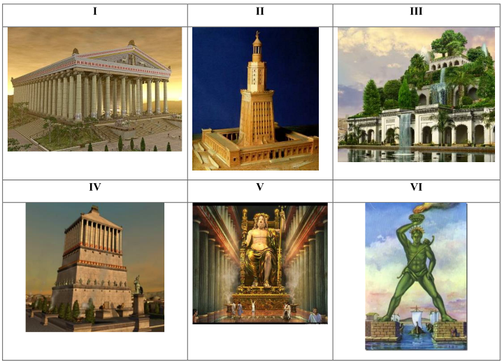

Описание памятника культуры | Название | Номер изображения
1 | В | III
2 | А | V
3 | Е | I
4 | Г | IV
5 | Д | IV
6 | Б | II

Задание 8. Как называются эти орудия труда? (по 2 балла за каждый правильный ответ. Максимальный балл -10)

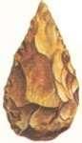 | 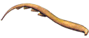 | 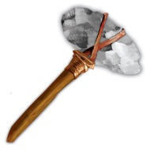 | 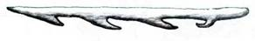 | 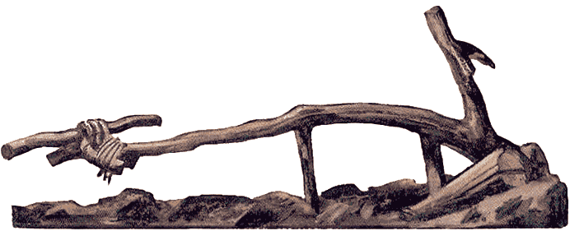
Рубило | серп | каменный топор | гарпун | плуг

Задание 9. (Максимум за задание – 10 баллов)

Рассмотрите карту и выполните предложенные задания.
9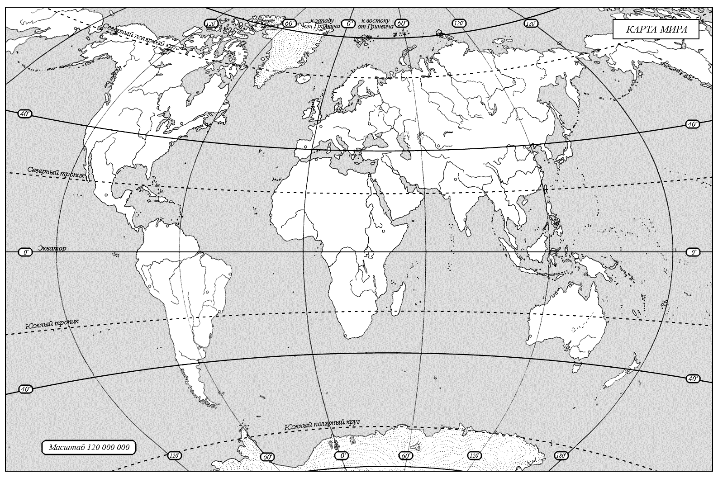.

9.1. Заштрихуйте на карте предполагаемую область прародины человека. (2 балла)
9.2. Обведите на карте овалом область, где располагался древнейший район
земледелия. (2 балла)
9.3. Обозначьте на карте крестиком район, где в 1960 г. археологами Мэри
и Луисом Лики впервые были обнаружены останки человека умелого.
(2 балла)
9.4. Обозначьте звёздочкой область на карте, где впервые были обнаружены
останки кроманьонца. (2 балла)
9.5. Обозначьте на карте кружочком страну, где во второй половине XIX века археолог-любитель Марселино Санс де Саутуола случайно обнаружил пещеру с рисунками эпохи палеолита. Подпишите название пещеры. (2 балла)

Ответы:
9.1. Юго-Восточная Африка

9.2.
х

9.3.

9.4.
9.5. пещера Альтамира

ВСЕГО 100 БАЛЛОВ.

